ČETRTEK, 28.5.2020

ŠPORT
- Ponovi vaje s kolebnico. Lahko tudi s pomočjo posnetka:
https://www.youtube.com/watch?v=mP3B3F4VCJ4

MATEMATIKA
- Natančno preberi spodnjo razlago in jo prepiši v zvezek.
Tona

t – tona z njo merimo večje predmete in zanjo velja:

1 t = 1000 kg

Ali drži, da je 1 t več od 1 kg oz. 1 t ˃ 1 kg ?
Da, ker 1 t = 1000 kg in 1000 kg ˃ 1 kg.

Kaj ima maso približno 1 t (tono)?

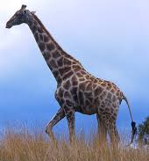
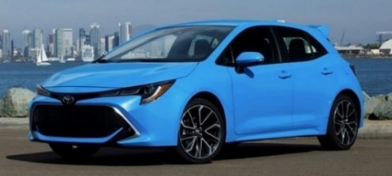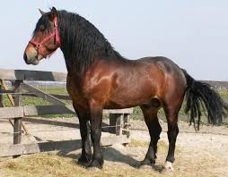
avto = 1t = 1000 kg konj = 1t = 1000 kg žirafa = 1t = 1000 kg

- Od tukaj naprej razlago samo preberi, da boš bolje razumel pretvarjanje mase. Tega ni potrebno prepisovati v zvezek.
Kako pretvarjam iz VEČJE enote v MANJŠO?
MNOŽIM:
-s 1000: 1 t = 1000 kg 3 t = 3000 kg 47 t = 47000 kg

(3000 kg + 28 kg)
3 t 28 kg = najprej si zgoraj napišem, koliko kg je 3 t in prištejem še 28 kg,
dobim: = 3028 kg

Kako pretvarjam iz MANJŠE enote v VEČJO?
DELIM:
-s 1000: 1000 kg = 1 t 5037 kg = 5 t 37 kg

- Natančno preberi in reši naloge v delovnem zvezku Radovednih 5, 4. del, str. 18.

DRUŽBA
- Če še nisi, dokončaj nalogo za ocenjevanje.
- Če si nalogo že oddal, ponovi snov v učbeniku na straneh 78-85.

NARAVOSLOVJE IN TEHNIKA

- V zvezek napiši naslov in prepiši spodnje besedilo. Če želiš, lahko zraven tudi kaj narišeš.

Snovi tudi shranjujemo

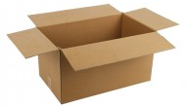
Trdne snovi shranjujemo v posodah in škatlah. Lahko jih ovijamo v embalažo iz papirja, stiropora in drugih umetnih mas. Lahko jih tudi zlagamo.

Tekoče snovi lahko pretakamo. Hranimo jih v neprepustnih posodah, ki so lahko zgoraj odprte. Shranjujemo jih v steklenicah, plastenkah in sodih. Prevažamo jih s tankerji in s cisternami.

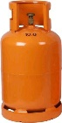
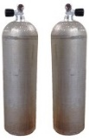
Plinaste snovi lahko shranimo tako, da jih utekočinimo (ohladimo in stisnemo – npr. zrak v potapljaške bombe ali gorilni plin v jeklenko). Tudi pline lahko vodimo po ceveh.

Vodo pretakamo po vodovodu, nafto in plin pa po naftovodu oziroma plinovodu.

Pri kupovanju stvari gledamo na to, da je čim manj embalaže. Embalažo po uporabi ločujemo in tako pripomoremo k čistemu okolju.

